« Pour qu’une partie de pêche

reste une partie de plaisir »

La mer s’invite à table

50 recettes

de poissons, coquillages et crustacés

d’amateurs de la pêche et de la table

Avant propos

Depuis le 1er numéro des ECHOS DU CPAG, paru le 1er trimestre 1992, les différentes équipes de rédaction de notre revue ont complété de manière permanente les informations sur la sécurité, les techniques et lieu de pêche, la réglementation et l’éthique de la pêche de loisir par la cuisine de la mer.

La cuisine de la mer constitue l’ultime étape qui reflète parfaitement la devise de notre club :

« POUR QU’UNE PARTIE DE PECHE RESTE UNE PARTIE DE PLAISIR ».

Si notre plaisir est de sortir en mer, du bord, à pied ou en bateau, notre cueillette s’accompagne toujours d’une dégustation en famille ou entre amis.

C’est aussi pour nous l’occasion de partager un moment de plaisir et de convivialité.

Remerciements

Que chaque contributeur soit remercié pour avoir su nous faire partager ces 50 recettes :
Régine Leconte, Martine Losay, Patrick Alves, Nicolas Brocvielle, Christian Duhamel, Pierre Losay, Jean Luc Mignonneau, Gérard Mongin, Didier Turgis et tous les autres qui ont fourni des recettes sans mentionner leur nom.

Recensement et validation des recettes : Patrick ALVES
Mise en page et conception du document : Daniel MOMPIED
Relecture : Daniel MOMPIED, Gérard MONGIN, Jean LEPIGOUCHET
Photos : Patrick ALVES, Didier TURGIS,
Impression : Granville Repro – Saint Pair sur mer

CPAG : Comité des Pêcheurs Amateurs Granvillais
Bureau du port de plaisance de Hérel
Promenade du Dr Lavat
50400 Granville
Courriel : contact@cpagranville.net

Mars 2017
Table des matières

 | Page
Recettes de poissons, coquillages et crustacés
Bar  Bar au chou  Carpaccio de bar | Page 6  Page 7
Bulots
Nems de bulots à la créançaise  Toasts de bulots au chorizo | Page 8  Page 9
Cabillaud
Parmentier de cabillaud | Page 10
Coquilles Saint Jacques
Coquilles Saint Jacques en pinces à linge | Page 11
Crépidules
Crépidules crues  Crépidules sautées aux noisettes  Toast chèvre et crépidules | Page 12  Page 13  Page 13
Dorade grise
Carpaccio de dorade au cidre et à l’huile de noix  Filet de dorades à la pomme et à la pêche | Page 14  Page 15
Homard
Carpaccio de homard  Fricassée de homard à la chausiaise  Homard : temps de cuisson | Page 17  Page 18  Page 19
Lieu jaune
Lieu jaune au beurre de ciboulette et légumes nouveaux  Filet de lieu jauneau cidre  Filet de lieu jaune en paupiettes et tagliatelles de courgettes | Page 20  Page 21  Page 22
Maquereau
Conserves de maquereaux au vin blanc  Maquereaux à la moutarde  Maquereaux en bocaux  Maquereaux fumés au barbecue  Maquereaux : lisettes confites à la sauce tomate  Rillettes de maquereaux au poivre vert  Rillettes de maquereaux en bocaux stérilisés | Page 24  Page 25  Page 26  Page 27  Page 28  Page 29  Page 30
Morue  Boulettes de morue  Moules | Page 31
Moules au chorizo | Page 32
Pétoncles
Beignets de pétoncles | Page 33
Roussette
Filets de roussette au cidre  Matelote de roussette à la granvillaise | Page 34  Page 36
Sardines
Sardines à l’escabèche | Page 37
Saumon
Saumon Gravlax | Page 38
Seiche et margate
Beignets de seiche  Daube de seiche  Margate au curry | Page 39  Page 40  Page 41
Sole
Filet de sole à l’orange  Sole au vin blanc | Page 42  Page 43
Turbot
Turbot poêlé, sauce de son fumet infusé au thé russe fumé, écrasée de pommes de terre à la moutarde à la truffe Turbotin à la crème de thé vert | Page 44  Page 45
Vieille
Ragoût de vieille | Page 46
Autres recettes
Cotriade | Page 47
Salade exotique | Page 48
Court-bouillon, fumet, jus et marinade | Page 50
Fumet de coquilles Saint Jacques  Fumet de turbot et coquilles Saint Jacques  Fumet de moules  Fumet de seiche | Page 51  Page 52  Page 53  Page 54
Modes de cuisson des poissons, coquillages et crustacés | Page 57
Les sauces | Page 59
Beurre blanc  Sauce américaine  Sauce au vin blanc  Sauce béarnaise  Sauce hollandaise | Page 60  Page 60  Page 60  Page 60  Page 60
Trucs et astuces
Cuisson des bouquets  Cuisson des seiches  Cuisson des tourteaux  Découpe d’un crustacé vivant  Pour rattraper une mayonnaise  Pour rattraper une sauce chaude  Pout découper un carpaccio  Kit carpaccio du pêcheur | Page 62  Page 62  Page 62  Page 62  Page 62  Page 62  Page 62  Page 63
Mes Notes | Page 65

Recettes

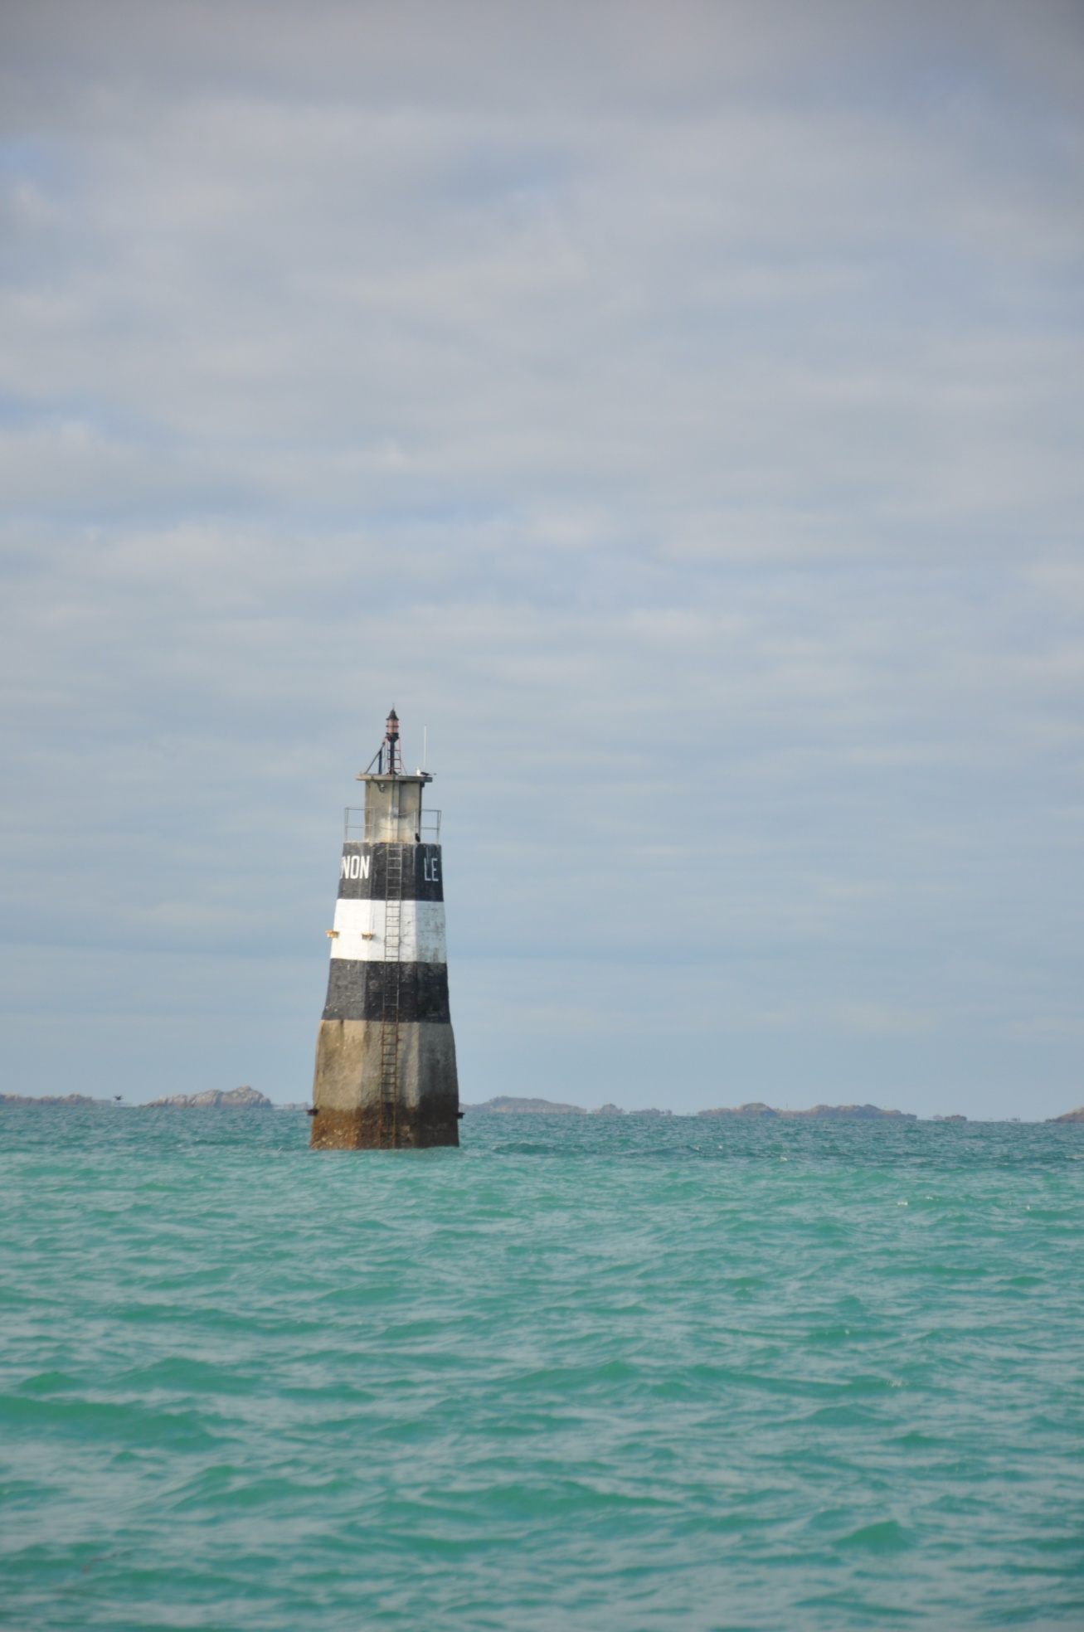
Chausey – Le Pignon

Bar au chou

Recette 4 pour personnes
Temps de préparation : 20 minutes
Temps de cuisson : 1h30

Ingrédients  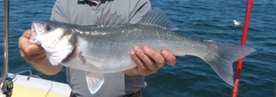  Bar  Dicentrarchus labrax | Bar : 4 filets de 30Og chacun  Chou pommé : 1  Carottes : 4  Oignon : 1  Tête de fenouil : 1  Thym, laurier  Clous de girofle : 4  Poitrine fumée : 150g  Vin blanc sec : 75cl  Poivre steak : 1 cuillère à soupe  Gros sel : 5 cuillères à soupe  Sucre : 4 cuillères à soupe  Beurre : 100g
Recette  Valeur nutritionnelle pour 100g :  Calories : 124  Lipides : 2,6g  Glucides : 0g  Protéines : 24g  Calcium : 13mg  Cholestérol : 53mg  Magnésium : 53mg  Phosphore : 420mg  Potassium : 328mg  Sodium : 87mg | Hacher le chou  Couper le fenouil en dés  Mélanger le tout avec le sel et le sucre  Mettre la moitié de cette préparation dans un plat rectangulaire  Retourner les filets dans le poivre et les poser sur le plat  Recouvrir le tout du chou restant  Couvrir le plat et mettre au réfrigérateur 48 heures  Enlever les filets, les rincer sous l’eau froide, les sécher dans un torchon  Faire tremper le chou 1/4 d'heure dans l’eau à peine tiède, l'égoutter à nouveau  Dans une terrine allant au four, mettre :  - la moitié du chou  - les carottes coupées en rondelles  - le thym, le laurier  - la poitrine fumée coupée en dés  - l’oignon émincé  - les filets de bar à plat  - le reste du chou  Mouiller de vin blanc au niveau du chou  Couvrir la terrine  Cuire au four pendant 1h30 à 180°

Carpaccio de bar

Recette 6 pour personnes
Temps de préparation : 15 minutes et 15 minutes au réfrigérateur
Temps de cuisson : 5 minutes (pour les toasts)

Ingrédients | Bar frais en filet : 1  Mangue : 1  Ciboulette : 1 bouquet  Citron vert : 1  Huile d’herbes (huile d’olive et herbes du jardin suivant la saison : estragon, aneth ou basilic …)  Sel, poivre  Tartines de pain  Ail
Recette | Tailler des lamelles de bar, les poser sur une assiette  Les mettre au réfrigérateur au minimum 10 minutes  Découper la mangue et la tailler en petits dés  Tailler la ciboulette  Découper les quartiers du citron vert  Mélanger les dés de mangue, la ciboulette ciselée et les quartiers de citron vert  Arroser le mélange avec de l’huile d’herbes  Saler poivrer  Filmer et mettre au réfrigérateur ½ heure minimum  Couper les tartines de pain  Les arroser d’huile d’olive  Les passer au grill 5 minutes  Frotter les tartines d’ail  Sortir le carpaccio  Disposer les lamelles de bar sur les tartines  Etaler sur le bar le mélange mangue, ciboulette, citron vert

Nems de bulots à la créançaise

Recette 4 pour personnes
Temps de préparation : 45mn
Temps de cuisson : 1h

Ingrédients  Bulot  Buccinum undatum  Valeur nutritionnelle pour 100g  Calories : 275  Lipides : 0,8mg  Glucides : 16g  Protéines : 48g  Calcium : 113mg  Cholestérol : 130mg  Magnésium : 172mg  Potassium : 694mg  Sodium : 412mg | Pour la cuisson des bulots  Bulots : 1kg  Gros sel, thym  Laurier : 1 feuille pour 10 litres d’eau  Poivre : mignonette ou poivre concassé  Pour la recette des nems de bulots  Bulots cuits : 1kg  Poireaux : 200g  Carottes : 200g  Champignons de Paris : 200g  Œuf : 1  Feuilles de brick : 2  Huile d’olive, sel, poivre
Recette  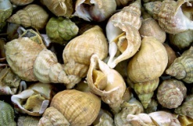 | Cuisson des bulots  Faire dégorger les bulots ½ heure dans du gros sel  Rincer 7 fois dans l’eau  Mettre les bulots dans un récipient,  Recouvrir d’eau à hauteur  Ajouter le bouquet garni et le sel (50grammes par litre d’eau),  Porter à ébullition, écumer,  Couper le feu  Laisser refroidir dans le récipient.  Les conserver au réfrigérateur dans l’eau de cuisson  Réalisation des nems de bulots  Éplucher les légumes, tailler les poireaux en julienne, les carottes en petits dés, les champignons en bâtonnets  Faire étuver le poireau et les champignons de Paris et les carottes avec un peu d’huile d’olive, assaisonner  Décortiquer les bulots, les émincer après avoir ôté la partie gluante  Ajouter les bulots dans l’étuvée de légumes, mélanger le tout avec un œuf  Découper chaque feuille de brick en deux  Déposer un peu de la préparation dans la feuille de brick, la rouler sur elle-même afin de former un cylindre  Chauffer un peu d’huile d’olive dans une poêle, et faire revenir les nems, attendre une coloration uniforme  Servir aussitôt  Accompagnement : sauce asiatique piquante ou vinaigrette au coquelicot

Toasts de bulots au chorizo

Recette 4 pour personnes
Temps de préparation : 20 minutes
Temps de cuisson : 5 minutes pour le pain toasté

Ingrédients | Bulots : 12 à 15  Chorizo : ¼ séché 1 semaine  Mayonnaise  Ciboulette plongée dans l’eau  Pain de campagne toasté ou feuilles d’endive  Huile d’olive  Sel, poivre
Recette | Pour la cuisson des bulots : voir la recette des nems de bulots à la créançaise  Enlever la peau du chorizo et le couper en cubes  Eplucher les bulots et enlever les extrémités  Couper les feuilles de salade et en ciseler une partie  Emincer la ciboulette  Toaster le pain au grill  Couper les bulots en dés,  Mélanger ¾ de bulots et ¼ de chorizo, la ciboulette, la mayonnaise  Poivrer, ajouter un filet d’huile d’olive,  Disposer le mélange sur les feuilles d’endive ou sur les toasts  Nb : si vous présentez sur du pain toasté, mettre un filet d’huile d’olive sur les toasts, disposer dessus une petite salade type iceberg émincée assaisonnée avec du vinaigre balsamique et le mélange dessus

Parmentier de cabillaud

Recette pour 6 à 8 personnes
Temps de préparation : 30 minutes
Temps de cuisson : 30 minutes

Ingrédients  Cabillaud  Gadus morhua  Valeur nutritionnelle pour 100g  Calories : 82  Lipides : 0,7g  Glucides : 0g  Protéines : 18g  Calcium : 16mg  Cholestérol : 43mg  Magnésium : 32mg  Potassium : 413mg  Sodium : 54mg | Cabillaud : 1kg  Beurre : 50g  Farine : 50g  Œufs durs coupés en dés : 2  Lait : 60cl  Petits pois : 230g  Pommes de terre (purée) : 1kg  Fromage râpé : 125g  Sel, poivre
Recette  Cabillaud ou morue ?  Le cabillaud est un poisson frais  La morue est un cabillaud salé et séché  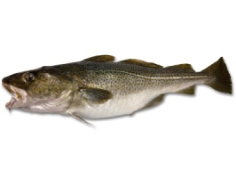 | Le poisson :  Plonger le poisson dans une casserole avec le lait, saler, poivrer, cuire 10 minutes à feu doux  Retirer le poisson de la casserole avec une écumoire  Conserver le lait de cuisson,  Enlever les arêtes et la peau du poisson,  Emietter le poisson  La sauce :  Faire fondre le beurre dans une casserole  Délayer peu à peu la farine  Ajouter le lait de cuisson  Laisser cuire 2 minutes à feu doux  Le Parmentier :  Préparer la purée  Mélanger la purée, le poisson, les petits pois, les œufs durs coupés en dés et la sauce  Déposer la préparation dans un plat allant au four  Parsemer de fromage râpé  Mettre au four 30 minutes à feu doux

Coquilles Saint Jacques en pinces à linge

Recette pour 4 personnes
Temps de préparation : 20 minutes
Temps de cuisson : 5 minutes

Ingrédients  Coquille Saint Jacques  Pecten maximus  Valeur nutritionnelle pour 100g  Calories : 120  Lipides : 1,58g  Glucides : 3,22g  Protéines : 18g  Calcium : 17,4mg  Cholestérol : mg  Magnésium : 58,7mg  Phosphore : 298mg  Potassium : 340mg  Sodium : 188mg | Coquilles Saint Jacques par personne : 3 belles  Echalotes : 4  Thym  Laurier  Beurre ½ sel  Fleur de sel  Poivre  Vin blanc sec : un petit verre  Farine  Huile,  Pinces à linge : 12  Gros sel  Poivre
Recette  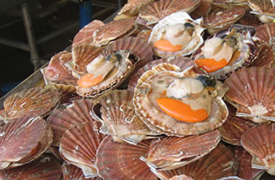 | Décortiquer les coquilles en gardant une coquille par personne avec les deux coques attachées, garder les barbes  Couper en deux les noix de Saint Jacques  Laver et rincer les coquilles, et les égoutter  Hacher finement les échalotes  Faire fondre le beurre dans une poêle, ajouter le vin blanc sec  Ajouter les échalotes et les faire revenir, saler poivrer  Garnir le fond de chaque coquille avec les échalotes  Poser les noix sur le lit d’échalotes  Ajouter le jus de cuisson des échalotes  Poser quelques feuilles de thym, une ¼ de feuille de laurier  Fermer chaque coquille avec 3 pinces à linge  Enfourner à 200° pendant 5 minutes  Poser les coquilles avec les pinces à linge dans une assiette sur un lit de gros sel  Rincer abondamment les barbes des coquilles, les égoutter  Couper les en 2 ou 3 et les passer dans de la farine  Dans une poêle, faire chauffer l’huile  Faire frire rapidement les barbes des coquilles  Les égoutter, saler,

Crépidules

C’est un peu compliqué de les séparer (la spécialité de ce gastéropode étant de se coller à son voisin). Avec un couteau à huître c’est faisable et ceux qui restent collés se sépareront à la cuisson.
Il est fragile à la cuisson et certains le préfèrent sauté rapidement dans une poêle avec un trait d’huile de noisette ou de beurre mousseux (cela lui conserve son goût de noisette).
Poêler les crépidules très rapidement, environ 20 secondes à feu vif et les retirer dès que les bords du coquillage se relèvent.
La cuisson à l’eau bouillante est possible. Comme pour les bigorneaux comptez 3 à 5 minutes de cuisson dans l’eau bouillante salée.

Crépidules crues

Recette 4 pour personnes
Temps de préparation : 1 heure
Temps de cuisson : -

Ingrédients  Crépidules  Crepidula fornicata  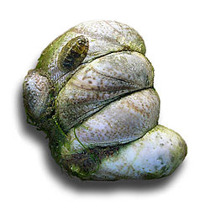 | Crépidules : 30  Citron : 1  Menthe : 1 branche, 2 feuilles  Sel, poivre
Recette | Faire macérer les crépidules avec un jus de citron pendant 1 heure  Accompagner de menthe fraîche hachée

Crépidules sautées aux noisettes

Recette 4 pour personnes
Temps de préparation : 30 minutes
Temps de cuisson : 30 minutes

Ingrédients | Crépidules : 50  Pommes de terre : 4 à chair ferme  Noisettes : 2 à 3  Mâche  Vinaigre de Xérès  Huile  Beure,  Sel, poivre
Recette | Émincer une pomme de terre à chair ferme  Couper les pommes de terre en rondelles  Faire revenir les pommes de terre  Sauter les crépidules à la poêle au beurre mousseux 1 à 2 minutes maximum  Saler, poivrer  les poser sur les pommes de terre  Saupoudrer de noisettes écrasées  Servir avec une mâche au vinaigre de Xérès

Toast chèvre et crépidules

Recette 4 pour personnes
Temps de préparation : 10 minutes
Temps de cuisson : 5 minutes (pour les toasts)

Ingrédients | Crépidules : 30  Fromage de chèvre  Salicornes : 10 branches  Pain, beurre
Recette | Écraser le chèvre, les crépidules et salicornes hachées menu  Beurrer épais des tartines de pain que vous ferez dorer à four chaud

Carpaccio de dorade au cidre et à l’huile de noix

Recette pour 4 personnes
Temps de préparation : 15 minutes
Temps de cuisson : -

Ingrédients  Dorade grise  Spondyliosoma cantharus  Valeur nutritionnelle pour 100g  Calories : 124  Lipides : 4,81g  Glucides : 0g  Protéines : 20,1g  Calcium : 100mg  Cholestérol : 65mg  Magnésium : 31,2mg  Phosphore : 250mg  Potassium : 400mg  Sodium : 60,6mg | Dorade : 350g de filets  Granny Smith : 1  Noix ou cerneaux de noix : 20g  Cidre brut : ½ bouteille  Vinaigre de cidre : 30ml  Huile de noix : 6 cuillères à café  Citron vert : 1/2  Ciboulette  Sel, poivre
Recette  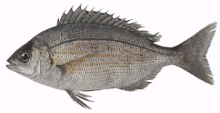 | Faire réduire le cidre brut dans une casserole, à petite ébullition, jusqu’à l’obtention d’une consistance sirupeuse  Laisser tiédir puis réservez au réfrigérateur pendant 1 heure  Coupez les filets de dorade en fines tranches, les étaler sur une assiette  Détailler un quart de pomme Granny Smith en fins bâtonnets et les arroser de jus de citron pour éviter qu’ils ne noircissent  Coupez la ciboulette en biseau  Disposer les bâtonnets de pomme, la ciboulette et les noix coupées sur le carpaccio  Mélanger le cidre brut réduit avec le vinaigre de cidre et l’huile de noix  Répartissez l’assaisonnement sur le carpaccio  Recouvrir d’un film alimentaire  Laisser au réfrigérateur 1 heure minimum

Filet de dorades à la pomme et à la pêche

Recette pour 4 personnes
Temps de préparation : 20 minutes
Temps de cuisson : 30 minutes

Ingrédients | Dorades : 4 belles  Tête de poisson : 1 grosse  Carottes : 2  Poireaux : 2  Tomates : 2  Echalotes : 2  Citron : 1  Thym  Laurier  Persil : 2 à 3 tiges  Noix de muscade  Bouillon de poisson  Vin blanc : 2 verres  Crème fraîche : 25cl  Vinaigre de framboise : 1 cuillère à café  Maïzena : 2 cuillères  Riz : 2 verres  Eau : 1,5l  Beurre : 75g  Pommes : 4  Pêches : 4  Gros sel, poivre en grain
Recette | Le court-bouillon  Après avoir levé les filets de dorade, mettre dans une casserole les arêtes, les têtes de dorade et la grosse tête de poisson  Ajouter les carottes, les tomates, les oignons, les poireaux, de la noix de muscade râpée, le sel, le poivre, le bouillon de poisson, les deux verres de vin blanc, le thym, le laurier et les tiges de persil.  Mouiller l’ensemble avec 1,5l d’eau.  Cuire 1 heure à feu doux.  Passer au chinois et laisser refroidir.  La dorade  Placer les filets dans un plat allant au four, les recouvrir du bouillon préparé et mettre au four 20 minutes à 175°.  La sauce  Faire fondre les échalotes finement hachées dans une casserole avec une cuillère de vinaigre de framboise et un demi-jus de citron  Cuire pendant 3 à 4 minutes  Ajouter le-beurre et la maïzena  Lier le tout avec le bouillon de poisson  Les fruits et le riz  Couper les pommes en tranches d’un centimètre d’épaisseur, couper les pêches en deux  Faire revenir 4 minutes dans le beurre  Faire cuire le riz dans 3 fois son volume d’eau légèrement salée pendant 15 à 20 minutes  Server le tout sur un plat et napper avec la sauce.

Carpaccio de homard

Recette pour 4 personnes
Temps de préparation : 15 minutes
Temps de cuisson : 3 minutes

Ingrédients  Homard  Homarus  Valeur nutritionnelle pour 100g  Calories : 93,5  Lipides : 1,5g  Glucides : 0,5g  Protéines : 19,5g  Calcium : 58mg  Magnésium : 38mg  Potassium : 240mg  Phosphore : 204mg  Sodium : 560mg  Cholestérol : 124mg | Homards : 2 de 600g  Eau : 3l  Sel : 4,5 cuillères à soupe  Poivre  Film étirable  Huile d’olive
Recette  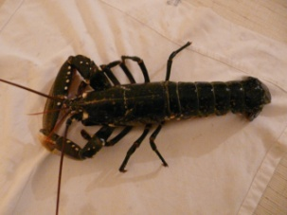 | Verser l’eau dans un faitout,  Ajouter les 4,5 cuillères de sel, poivrer généreusement  Faire bouillir l’eau  A ébullition, plonger les deux homards  Cuire 3 minutes  Sortir les homards de l’eau  Couper et décortiquer les 2 queues  Réserver les deux têtes  Filmer chacune des queues bien serrées pour en faire deux rouleaux  Laisser au réfrigérateur au minimum 2 heures  Passer les deux rouleaux de homards filmés ¼ d’heure au congélateur  Les sortir et les couper en fines lamelles  Déposer les lamelles sur un plat et verser un trait d’huile d’olive  Avec les 2 têtes de homards, faire une bisque

Fricassée de homard à la chausiaise

Recette pour 2 personnes
Temps de préparation : 15 minutes
Temps de cuisson : 15 minutes

Ingrédients | Homards de Chausey : 2 de 600 grammes chacun  Ail : 3 gousses  Persil : 1 bouquet  Beurre salé : 250g  Crème fraîche : 25cl
Recette | Couper la queue des homards vivants en 2 ou 3  Couper les pinces des homards et les cassées  Trancher la tête en 2 dans le sens de la longueur, vider la poche  Dans un faitout, faire fondre le beurre salé  Ajouter les morceaux de homards,  Lorsque les carapaces sont cardinalisées, les homards sont cuits  Incorporer les 3 gousses d’ail finement hachées  Incorporer la crème fraîche et laisser mijoter 10 minutes pour faire fondre la crème et la chauffer  Ajouter le persil ciselé  Servir dans des grandes assiettes creuses avec la sauce  Manger avec les doigts  Attention aux taches, prévoir des grandes serviettes ou des bavoirs

Homard : temps de cuisson

Ingrédients | Eau  Sel, poivre
Recette | Prendre une casserole suffisamment grande pour que le liquide recouvre complètement le homard.  Pour cuire le homard dans l'eau salée, ajouter environ 1 et ½ cuillère. à soupe de sel par litre d'eau  Ajouter le poivre.  Pour le temps de cuisson se baser sur 12 minutes pour les premiers 450 g et une minute par 125 g au dessus.  Poids Temps de cuisson à partir de la reprise de l’ébullition  335 grammes 10 minutes  450 grammes 12 minutes  590 grammes 13 minutes  675 grammes 14 minutes  785 grammes 15 minutes  900 grammes 16 minutes  Pour cuire 2 homards dans la même casserole, attendre que l'eau revienne à ébullition avant d'ajouter le deuxième.  Ne pas cuire plus de 2 homards à la fois.

Lieu jaune au beurre de ciboulette et légumes nouveaux
Recette pour 4 personnes
Temps de préparation :
Temps de cuisson : 10 minutes

Ingrédients  Lieu jaune  Pollachius pollachius  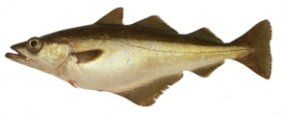 | Filets de lieu jaune : 4 filets d’environ 150 g chacun  Crème fraîche : 5cl  Huile : 1 cuillère à soupe  Beurre : 125g  Citron : ½ jus  Ciboulette : 1 botte  Sel, poivre.  Carottes et petits pois nouveaux
Recette  Valeur nutritionnelle pour 100g  Calories : 82,5  Lipides : 0,9g  Glucides : 0,4g  Protéines : 18,2g  Calcium : 14,7mg  Cholestérol : 62mg  Magnésium : 30,7mg  Phosphore : 192mg  Potassium : 391mg  Sodium : 82,4mg | Lever les filets de lieu et les rincer à l’eau et les éponger  Saler et poivrer les filets  Faire chauffer l'huile et 25 g de beurre dans une poêle  Cuire les filets de lieu 2 à 3 minutes sur chaque face  Pendant la cuisson des filets, verser dans une casserole la crème, portez-la à ébullition sur feu doux  Ajouter 100g de beurre en morceau, fouetter afin d'obtenir une émulsion  Salez, poivrer  Hors du feu, ajouter le filet de citron et la ciboulette ciselée  Napper les filets de lieu avec la sauce  Accompagner d’une jardinière de légumes nouveaux

Filet de lieu au cidre

Recette pour 4 personnes
Temps de préparation : 40 minutes
Temps de cuisson : 20 minutes

Ingrédients | Lieu : 4 filets de 200 à 300g conserver les têtes et les arêtes  Pommes : 2  Carottes : 2 belles  Oignons : 2  Beurre : 130g  Maïzena : 1 cuillère à café  Cidre bouché : 50cl  Eau : 50cl  Blanc de poireau : 1  Bouquet garni : 1  Sel, poivre
Recette | Préparation du fumet:  Dans une casserole, mettre les têtes et arêtes, le cidre, 50cl d'eau, les carottes grossièrement râpées, les oignons hachés, le bouquet garni et le poireau émincé.  Faire réduire de moitié à feu doux  Passer le tout au chinois.  Cuisson du poison :  Préchauffer le four à 175° thermostat 7  Dans un plat allant au four, poser les filets et les recouvrir du fumet, faire cuire 8 à 9 minutes  Sortir les filets du plat et les maintenir au chaud  conserver le fumet.  Dans une casserole, faire revenir quelques minutes, à feu doux, dans le beurre, les pommes non épluchées coupées en tranches fines et les mettre avec le poisson.  Sauce:  Réutiliser la même casserole pour mélanger avec un fouet la maïzena et le fumet restant  Laisser réduire à feu doux environ 7 minutes, en remuant de temps en temps  Disposer vos filets dans le plat de cuisson  Mettre les pommes autour  Napper de sauce  Passer le tout 3 minutes au four à même température

Filet de lieu en paupiettes et tagliatelles de courgettes

Recette pour 4 personnes
Temps de préparation : 20 minutes
Temps de cuisson : 15 minutes

Ingrédients | Lieu jaune : 2 de 700 à 800g  Beurre : 50g  Pour la sauce :  Tomates : 2 moyennes  Echalotes  Ciboulette : 1 bouquet  Citron : 1  Câpres : 2 cuillères à soupe  Huile d'olive  Sel et poivre  Pour les courgettes :  Courgette : 3 ou 4  Ail : 1 gousse  Pignons de pin grillés : 1 poignée  Huile d'olive
Recette | Lever les filets des lieus, enlever la peau au couteau à filets  Couper les filets en deux dans le sens de la longueur  Rouler les filets en commençant par le côté le plus épais, piquer le « rouleau » ainsi obtenu avec une petite pique en bois genre cure-dent  Ranger les « paupiettes » dans un plat en pyrex bien beurré  Mettre une noix de beurre sur chaque paupiette  Mettre au four préchauffé à 180/200° pendant 10 minutes  À mi-cuisson arroser avec le beurre fondu  Pour la sauce  Couper les tomates et les échalotes en petits dés  Ciseler finement la ciboulette et presser le jus d'un citron  Mélanger le tout  Ajouter l'huile d'olive, les câpres  Saler, poivrer  Pour les courgettes  Laver les courgettes et couper les extrémités avec un économe  Réaliser des lamelles de courgettes avec la peau puis sans la peau à mesure de l'épluchage  Faites chauffer un peu d'huile d'olive dans une poêle  Faire revenir l'ail haché 1minute  Ajouter les lamelles de courgettes  Cuire à feu moyen pendant environ 10 minutes, pour qu'elles soient al dente  Pour le dressage  Oter les piques  Dans des assiettes chaudes, servir 2 paupiettes par personne arrosées de la sauce (qui peut être légèrement réchauffée) et entourées de tagliatelles de courgettes parsemées de pignons de pin  On peut aussi présenter les courgettes à côté du poisson, à l'aide d'un cercle en inox

Conserves de maquereaux au vin blanc

Recette pour 15 à 20 bocaux
Temps de préparation : 40 minutes
Temps de cuisson : stérilisation : 1 heure

Ingrédients  Maquereau  Scomber scombrus  Valeur nutritionnelle pour 100g  Calories :  Lipides : g  Glucides : g  Protéines : g  Calcium : mg  Cholestérol : mg  Magnésium : mg  Phosphore : mg  Potassium : mg  Sodium : mg | Petits maquereaux (lisettes) : 60 à 80  Carottes : 5 belles  Thym : 10 petites branches  Clous de girofle : 30  Citrons : 5  Oignons : 10 moyens  Moutarde : 10 cuillères à soupe  Huile d’olive : 10 cuillères à soupe  Poivrons verts : 10 rondelles  Vin blanc sec : 3 litres  Sel, poivre
Recette  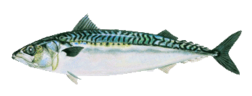 | Après avoir nettoyé vos maquereaux  couper la tête et la queue  les mettre dans les bocaux à la verticale en quinconce (une tête en bas, une tête en haut)  Répartir les ingrédients dans les bocaux  Mouiller de vin blanc jusqu’à 1 centimètre au dessus des maquereaux (Penser à respecter la limite de remplissage des bocaux)  Fermer les bocaux  Stériliser 1 heure entre 80 et 90°  Laisser refroidir les bocaux tête en bas

Maquereaux à la moutarde

Recette pour 4 personnes
Temps de préparation : 15 minutes
Temps de cuisson

Ingrédients | Maquereau : 4  Citron : 1  Crème fraîche : 15cl  Moutarde : 2 cuillères à soupe  Sel, poivre
Recette | Vider et étêtés les maquereaux  Les nettoyer et les sécher  Saler et poivrer l’intérieur des maquereaux  Ranger les dans un plat allant au four  Les farcir avec un citron coupés en petits dés (pulpe et peau)  Mélanger 15cl de crème fraîche, 2 cuillères à soupe de moutarde  Saler et poivrer  Verser sur les maquereaux  Cuire 15 à 20 minutes à four chaude 180°

Maquereaux en bocaux

Recette pour 5 bocaux
Temps de préparation : 20 minutes
Temps de cuisson : stérilisation 1 heure

Ingrédients | Pour la saumure :  Gros sel de Guérande : 1kg  Eau : 4l  Maquereaux :  Maquereaux : 20  Cornichons : 5  Carottes : 3  Ail : 6 gousses  Échalotes : 6  Citrons : 2  Thym : 5 branches  Laurier ou estragon : 5 feuilles  Muscadet : 3l  Vinaigre : 1l
Recette | Préparation de la saumure  Versez le kilo de gros sel de Guérande dans 4 litres d’eau.  Portez à ébullition.  Laissez refroidir.  Préparation des bocaux  Videz les maquereaux.  Coupez la tête et les nageoires des maquereaux.  Marinez les maquereaux dans la saumure pendant 1 heure  Les sécher  Remplissez chaque bocal avec les maquereaux  Ajoutez les cornichons, la carotte, l’ail, l’échalote, le citron, le thym et la feuille de laurier ou la branche d’estragon.  Verser le muscadet avec un petit verre de vinaigre jusqu’à 1 cm du bord.  Fermer le bocal  Stériliser 1 heure à 90°  Laissez refroidir dans le stérilisateur

Maquereaux fumés au barbecue

Recette pour 4 personnes
Temps de préparation : 2 ½ heures
Temps de cuisson : fumage : 3 heures

Ingrédients | Maquereau  Huile  Thym  Laurier  Beurre  Pain  Pommes de terre
Recette | Vider les maquereaux, les ouvrir en deux, retirer l‘arête centrale  Verser de l’huile dans un plat assez grand pour contenir tous les maquereaux  Saler, poivrer  Ajouter le thym et laurier,  Ranger les maquereaux et les laisser dans l'assaisonnement environ 2 heures  Les égoutter  Fumoir  Il consiste à suspendre les maquereaux en haut du conduit de cheminée du barbecue.  Pour ce faire, confectionner des petits crochets en fil de fer ou de préférence en inox et suspendez y les maquereaux par la queue  Enfilez alors les crochets sur une tige métallique que vous posez sur le dessus du conduit de barbecue  Répétez l'opération jusqu'à ce que tous les maquereaux soient suspendus  Attention, ne suspendez les maquereaux que lorsque, votre barbecue est allumé, il n'y aura plus de flamme et que les bûches (du hêtre si possible) se consumeront en dégageant de la fumée  Laisser fumer au moins 3 heures  Dégustation:  Après 2 jours au réfrigérateur, consommer crus avec pain et du beurre ou du pain grillé avec des pommes de terre en robe des champs et beurre

Maquereaux : Lisettes confites à la sauce tomate

Recette pour 12 lisettes
Temps de préparation : 20 minutes
Temps de cuisson : 35 minutes

Ingrédients | Lisettes (petits maquereaux) : 12  Oignons : 3 gros  Céleri : 3 petites branches  Laurier : 1 branche  Tomates : 500g  Ail : 4 gousses  Vinaigre de vin : 3 cuillères à soupe  Concentré de tomates : 100g  Huile d’olive  Aneth : 1 petite branche  Farine  Eau : 1l  Sel, poivre  Sucre semoule : une pincée
Recette | Epépiner et concasser les tomates  Hacher les oignons en lamelles et les faire suer dans l’huile d’olive  Ajouter une pincée de sucre semoule, faire légèrement caraméliser  Déglacer avec 3 cuillères à soupe de vinaigre de vin  Ajouter le céleri, le laurier, l’ail, les tomates concassées et le concentré de tomate,  Saler et poivrer  Arroser avec 1 litre d’eau et laisser cuire 30 minutes  Couper les têtes des lisettes  Vider les lisettes  Les laver, les essuyer et les fariner  Faire dorer de 3 à 5 minutes suivant la grosseur sur chaque face  Saler, poivrer,  Déglacer avec le vinaigre de vin  Déposer les maquereaux dans un plat creux  Vérifier l’assaisonnement et verser sur les maquereaux  Mettre au réfrigérateur

Rillettes de maquereaux au poivre vert

Recette pour 12 personnes
Temps de préparation : 20 minutes
Temps de cuisson : 15 minutes

Ingrédients | Maquereaux : 5  Vin blanc sec : 25cl  Crème fraîche : 100g  Beurre : 50g  Citron : 1 /4 de jus  Poivre vert concassé : 1g  Clou de girofle : 1  Thym : 1 branche  Laurier : 1 feuille  Sel
Recette | Vider les poissons  Pocher les maquereaux sans faire bouillir pendant 15 minutes dans le vin blanc, l'eau et les aromates  Laisser refroidir  Retirer la peau et les arêtes  Ecraser et travailler avec une fourchette la chair du poisson  Ajouter la crème fraîche, le beurre en pommade, le poivre vert concassé, le jus de citron et le sel  Mélanger jusqu’à obtenir une préparation homogène  Rectifier l'assaisonnement si nécessaire  Mettre en pot ou en terrine  Conserver au minimum 3 heures au réfrigérateur  Déguster sur des toasts de pain légèrement grillé

Rillettes de maquereaux en bocaux stérilisés

Recette pour 1kg de rillettes
Temps de préparation : 1 heure
Temps de cuisson :
court-bouillon : 15 minutes
maquereaux : 5 minutes
Stérilisation : 2 heures

Ingrédients | Maquereaux vidés et étêtés : 2kg  Citron : 1 moyen en jus  Moutarde : 2 cuillères à soupe  Sel : 2 cuillères à café rases  Poivre : ¾ d’une cuillère à café rase  Piment de Cayenne : ¼ de cuillère à café  Ail : 2 gousses  Laurier : 1 feuille coupée en 2
Recette | Préparer un court-bouillon et le laisser refroidir  Chauffer le court-bouillon et y plonger les maquereaux  Amener à ébullition  Arrêter la cuisson et laisser refroidir  Enlever la peau et les arêtes des maquereaux pour obtenir environ 1kg de chair  Emietter et ajouter le reste des ingrédients  Remplir des petits bocaux en tassant  Stériliser à 100° pendant 2 heures

Boulettes de morue

Recette pour 6 à 8 personnes
Temps de préparation : 1h30
Temps de cuisson : 1h45

Ingrédients  Cabillaud  Gadus morhua  Valeur nutritionnelle pour 100g  Calories : 82  Lipides : 0,7g  Glucides : 0g  Protéines : 18g  Calcium : 16mg  Cholestérol : 43mg  Magnésium : 32mg  Phosphore : 240mg  Potassium : 413mg  Sodium : 54mg | Morue salée : 500g  Pommes de terre : 700g  Oignons : 300 g  Œufs : 4 à 6  Persil : une botte  Assaisonnement : Sel (légèrement), poivre  Piment d’Espelette)  Huile de cuisson
Recette | Faire dessaler la morue pendant 24 heures dans de l’eau. Changer l’eau 3 fois.  Faire cuire la morue avec les pommes de terre dans de l’eau froide. Quand les pommes de terre sont cuites, la morue est cuite  Eplucher les oignons et les couper en petits dés, réserver  Ciseler le persil  Réserver  Eplucher les pommes de terre  Les écraser  Emietter la morue et enlever les arêtes  Mélanger la morue et les pommes de terre  Ajouter les oignons, le persil,  Mélanger (avec les mains)  Lorsque le mélange est tiède, ajouter les œufs pour obtenir une pâte onctueuse  Ajouter le piment d’Espelette  Rectifier l’assaisonnement si nécessaire  Laisser reposer  Dans une poêle, faire chauffer l’huile  Faire des boulettes avec une cuillère à café  Les faire frire  Egoutter sur du papier absorbant  Servir chaud, tiède ou froid

Moules au chorizo

Recette pour 4 personnes
Temps de préparation : 20 minutes
Temps de cuisson : 15 minutes

Ingrédients  Moule  Mytiloida  Valeur nutritionnelle pour 100g  Calories : 172  Lipides : 4,48g  Glucides : 7,39g  Protéines : 23,8g  Calcium : 33mg  Cholestérol : 56mg  Magnésium : 37mg  Phosphore : 285mg  Potassium : 268mg  Sodium : 369mg | Moule : 2l  Oignon : ½  Tomates : 2  Ail : 1 gousse  Citron : 1/2  Chorizo : 3 rondelles  Huile d’olive : 2 cuillères à soupe  Sel, poivre du moulin,  Piment d’Espelette  Persil plat : 1 petit bouquet ciselé
Recette  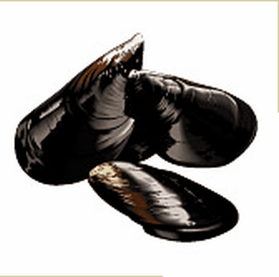 | Rincer les moules à l’eau fraîche, les égoutter  Peler le ½ oignon, le hacher finement, ainsi que la gousse d’ail  Couper les tomates en dés  Presser le ½ citron  Dans un faitout, verser l’huile d’olive, l’oignon  Faire revenir  Ajouter les rondelles de chorizo  Verser les moules  Ajouter l’ail ciselé et les tomates coupées  Saler, poivrer  Cuire jusqu’à ce que les moules soient ouvertes  Verser le persil haché  Remuer  Couvrir 3 minutes avant de servir

Beignets de pétoncles

Recette pour 4 personnes
Temps de préparation : 1 heure
Temps de cuisson : 15 minutes

Ingrédients  Pétoncles  Chlamys  Valeur nutritionnelle pour 100g  Calories : 111  Lipides : 0,8g  Glucides : 5g  Protéines : 21g  Calcium : 10mg  Cholestérol : 41mg  Magnésium : 37mg  Phosphore : 1,01mg  Potassium : 314mg  Sodium : 667mg | Pâte :  Farine : 250g  Œufs : 3  Bière blonde : 25cl  Beurre : 2 cuillères à soupe de beurre fondu  Sel : 1 pincée  Pétoncles : 1,5 à 2kg  Citrons : 2  sel, poivre  thym, persil  Sauce mayonnaise :  Jaune d’œuf : 1  Moutarde, 1 grosse cuillère à soupe  huile végétale,  sel, poivre,  Vinaigre d’alcool : 1 cuillère à soupe
Recette  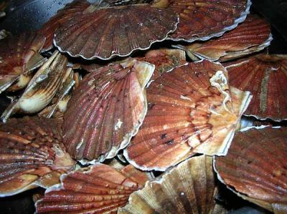 | Mélanger tous les ingrédients de la pâte et ajouter un peu d’eau tiède pour qu’elle fasse le ruban  Mettre à mariner les noix de pétoncles dans l’huile et le jus de citron, assaisonner de sel et poivre, pendant 2 heures  Les égoutter  Les tremper dans la pâte  Faire frire les beignets à la grande friture jusqu’à ce qu’ils soient croustillants  Les égoutter sur du papier absorbant  Dresser sur un plat  Décorer avec du persil, et quelques rondelles de citrons  Accompagnement : mayonnaise.

Filets de roussette au cidre

Recette pour 4 personnes
Temps de préparation : 1 heure
Temps de cuisson : 10 minutes

Ingrédients  Roussette  Scyliorhinidae  Valeur nutritionnelle pour 100g  Calories : 135  Lipides : 7g  Glucides : 0g  Protéines : 18g  Calcium : 20mg  Cholestérol : 63mg  Magnésium : 35mg  Phosphore : 220mg  Potassium : 230mg  Sodium : 0mg | Roussette : 1,5kg  Cidre bouché doux : 75cl  Pommes Boskoop : 12  Calvados : 15cl  Œufs : 2  Champignons : 250g  Beurre ½ sel : 75g  Beurre doux : 50g  Persil : 1 bouquet  Bouquet garni : 1  Citrons : 10  Crème fraîche : 50cl  Farine de Sarazin : 200g  Lait entier : 75cl  Gelée de mûres : 400g  Huile d’olive : 50cl  Echalotes : 2  Sel, poivre
Recette  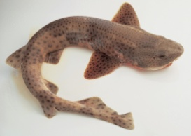 | 1 – Préparation de la marinade :  Mettre dans un saladier un jus de citron, 5 cl d'huile d’olive, le bouquet garni, une pomme râpée  Saler, poivrer  Ajouter 50 cl de cidre  Lever les filets de roussettes  Les sécher et les disposer dans la marinade  Laisser mariner une heure  2 - Préparation du fond de sauce  Dans une casserole, faire fondre 75 g de beurre ½ sel avec 2 échalotes hachées  Ajouter 5cl de Calvados  Cuire 10 minutes puis  Ajouter 25 cl de cidre et laisser sur un feu très doux  Ajouter la marinade sans les filets  3 – Préparation des galettes  Délayer dans un saladier la farine, les œufs, le lait afin d'obtenir une pâte lisse et fluide  A l’aide d’une petite louche, répartir un peu de pâte clans une poêle et faire cuire 1 minute de chaque face  Renouveler l'opération jusqu'à la fin du saladier  4 – Préparation des pommes  Peler les pommes  Enlever le cœur  Couper les pommes en rondelles épaisses  Dans une poêle, faire fondre le beurre doux  Ajouter une louche de fond de sauce de sauce et 2 cuillères à soupe de gelée de mûres  Faire cuire les rondelles de pomme pommes 1 à 2 minutes sur chaque face  Les retirer de la poêle, réserver au chaud dans un four tiède  Conserver le restant de sauce se trouvant dans la poêle  5 – Cuisson du poisson  Pocher pendant 1 minute les filets de roussettes préalablement coupés en parts dans le fond de sauce qui réduit sur le feu depuis le début  Les égoutter et les faire revenir dans la sauce qui vous a servi à cuire les pommes  Dans une casserole à flamber, dissoudre une cuillère à café de gelée de mûres avec le restant de Calvados. allumer et flamber les filets de roussettes.  6 - Présentation  Disposer dans les assiettes et le plat. les galettes de sarrasin découpées en lamelles de 1 cm afin de former des petites vagues  Déposer les pommes délicatement en reproduisant la forme d'une coque de bateau. pour y déposer les parts de roussettes  Dans un saladier, délayer la crème fraîche avec 4 cuillères à soupe de gelée de mûres  Verser les 3/4 du saladier dans le fond de sauce  Mélanger et napper les parts de roussettes  Sur chaque part, verser une cuillère à café du 1/4 restant dans le saladier  Finir la présentation avec les citrons, le persil et les champignons

Matelote de roussette à la granvillaise

Recette pour 4 personnes
Temps de préparation : 15 minutes
Temps de cuisson : 30 minutes

Ingrédients | Roussette : 800g  Crème fraîche : 20cl  Poireaux : 250g  Carottes : 250g  Céleri : 150g  Beurre : 30g  Cidre : 50cl  Sucre : 1 cuillère à café  Citron : 1  Sel et poivre
Recette | Couper la roussette en tronçons  Les arroser de citron, saler et poivrer  Laisser macérer quelques minutes.  Dans un sautoir, faire suer au beurre les légumes coupés en julienne  Mouiller avec le cidre et ajouter le sucre  Mijoter à couvert 15 minutes  Puis disposer dans la préparation les tronçons de poisson et laisser cuire 10 minutes  Débarrasser la roussette et l’étuvée de légumes  Maintenir au chaud  Faire réduire la cuisson ainsi obtenue de moitié  Crémer et réduire de nouveau  Ajouter les tronçons de poissons pour qu’ils s’enrobent de sauce  Servir sur assiette chaude avec la julienne de légumes et des pommes vapeur selon votre goût

Sardines à l’escabèche

Recette pour 4 personnes
Temps de préparation : 20 minutes
Temps de cuisson : 5 minutes

Ingrédients  Sardine  Sardina pilchardus  Valeur nutritionnelle pour 100g  Calories : 163  Lipides : 9g  Glucides : 0g  Protéines : 20,4g  Calcium : 85mg  Cholestérol : 100mg  Magnésium : 28mg  Phosphore : 270mg  Potassium : 360mg  Sodium : 341mg | Sardines : 8  Oignon : 1 gros  Carottes : 2  Ail : ½ gousse  Thym : 2 branches  Laurier : 2 feuilles  sel, poivre  Sucre : 1 cuillère à café  Vinaigre de vin : 25cl  huile d’olive  Pignons de pin : 1 cuillère à soupe
Recette  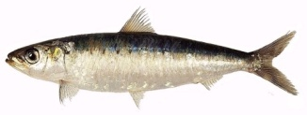 | Vider, écailler, laver, sécher les sardines  Les faire frire, sans farine, dans un peu d'huile très chaude  Les réserver, égouttées, alignées dans un plat creux  Laisser dans la poêle un peu d'huile de la friture  Y faire revenir les carottes en rondelles fines, les oignons émincés et en dernier, l’ail non pelé  Lorsque le tout a pris légèrement de la couleur, ajouter les pignons, les laisser revenir, ajouter la cuillère à café de sucre  Tout en remuant l'ensemble, ajouter les herbes aromatiques et le vinaigre  Faire bouillir à feu vif 2 minutes et verser la préparation sur les sardines  Laisser mariner quelques heures en retournant de temps en temps les sardines  Ce plat se conserve quelques jours au frais, recouvert d'un film plastique étirable et qui gagne en saveur d'un jour à l'autre  Remarque : On peut rajouter des petits morceaux de pommes reinette (revenus avec l'oignon et les carottes)

Saumon Gravlax

Recette pour 4 personnes
Temps de préparation : 20 minutes
Temps de cuisson : -

Ingrédients  Saumon  Salmo salar  Valeur nutritionnelle pour 100g  Calories : 217  Lipides : 14g  Glucides : 0g  Protéines : 22,7g  Calcium : 11,2mg  Cholestérol : 71mg  Magnésium : 22,5mg  Phosphore : 270mg  Potassium : 390mg  Sodium : 51,2mg | Saumon sauvage : 2 pavés  Gros sel : 1 cuillère à soupe  Poivre,  Sucre cristal : 1 cuillère à soupe,  Aneth : 1 branche  Vodka, : 1 petit verre ou du génépi  Film alimentaire
Recette  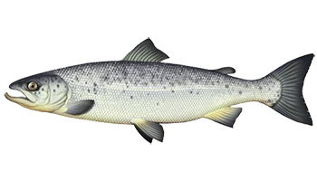 | Rincer et épongez les 2 pavés de saumon, enlever les arêtes  Dans un récipient, mélangez le gros sel, le sucre, l’aneth et le poivre  Poser le premier pavé de saumon sur du fil alimentaire, côté peau en dessous  Frotter la chair du saumon avec le mélange  Poser le second pavé sur l’autre pavé, chair contre chair  Arroser avec de la vodka ou de génépi  Enveloppez le tout dans le film alimentaire, bien serré, et hermétiquement  Mettez au réfrigérateur 3 jours  Pour servir  Sortez les pavés du réfrigérateur  Les rincez, les épongez  Couper les pavés en tranches fines, comme pour un carpaccio

Beignets de seiche

Recette pour 4 personnes
Temps de préparation : 15 minutes
Temps de cuisson : 15 minutes

Ingrédients  Seiche  Sepia officinalis  Valeur nutritionnelle pour 100g  Calories :  Lipides : 0,7g  Glucides : 0,7g  Protéines : 16,1g  Calcium : 59mg  Cholestérol : 110mg  Magnésium : 0mg  Phosphore : 270mg  Potassium : 310mg  Sodium : 370mg | Seiches : 2 belles  Bouquet garni : 1  Oignon : 1  Œuf : 21  Bière : 15cl  Eau : 1l  Huile (pour la cuisson des beignets)  Farine : 200g  Herbes de Provence : 1 cuillère à soupe  Sel, poivre
Recette  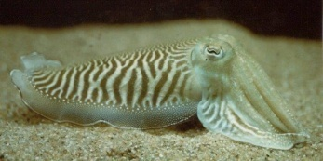 | Nettoyer les seiches  Couper les seiches en lamelles d'1/2centimètre d'épaisseur  Faire cuire 10 minutes à la cocotte dans 1 litre d'eau avec l'oignon et le bouquet garni  Egoutter la seiche  Pâte à beignets  Mélanger dans une terrine la farine, l'œuf, les herbes de Provence, la bière, le sel et le poivre  Lisser la pâte  Cuisson  Plonger les lamelles de seiche dans la pâte à beignets  Plonger une à une les lamelles de seiche dans l’huile bien chaude  Laisser cuire 2 minutes afin d'obtenir des beignets bien dorés  Les saler et les manger bien chauds

Daube de seiche

Recette pour 4 personnes
Temps de préparation : 15 minutes
Temps de cuisson : 15 minutes

Ingrédients | Seiche : 1kg  Carottes : 8  Céleri : 4 branches  Champignons de Paris : 8  Pommes de terre : 4  Olives dénoyautées : 16  Oignon : 1 gros  Ail : 1 gousse  Persil, thym, romarin  Vin rouge : 1 verre  Huile d’olive  Eau : 1 verre  Sel, poivre
Recette | Nettoyer les seiches, les couper en lamelles  Dans une cocotte-minute, faire revenir dans l’huile d’olive l’oignon, le persil, les carottes, le céleri et les champignons coupés en dés  Ajouter les seiches, faire roussir doucement  Ajouter les pommes de terre, les olives et les herbes  Saler, poivrer  Arroser avec le vin rouge et l’eau  Fermer la cocotte et cuire 10 minutes à partir du chuchotement de la soupape

Margate au curry

Recette pour 4 personnes
Temps de préparation : 15 minutes
Temps de cuisson : 1 heure 15 minutes

Ingrédients | Blanc de margate : 1kg  Echalote : 2 grosses  Ail : 2 gousses  Concentré de tomate : 1 cuillère à soupe  Huile d’olive : 2 cuillères à soupe  Crème fraîche : 2 cuillères à soupe  Eau : 2 verres  Curry : 1 cuillère à café  Herbes de Provence : 1 cuillère à café  Safran : 1 dose  Epices aux 5 parfums : 3 pincées  Riz pour l’accompagnement  Sel, poivre
Recette | Emincer les blancs de margate  Les faire revenir pendant 10 minutes dans une sauteuse avec l’huile d'olive, les échalotes, les herbes de Provence, le safran, le sel et le poivre  Ajouter le vin blanc, l'eau, l'ail écrasé, le concentré de tomate  Faire réduire pendant 1 heure à feu doux. en remuant de régulièrement  Mettre la crème fraîche avant de servir le plat accompagné de riz

Filets de sole à l’orange

Recette pour 4 personnes
Temps de préparation : 20 minutes
Temps de cuisson : 50 minutes

Ingrédients  Sole  Solea vulgaris  Valeur nutritionnelle pour 100g  Calories : 70  Lipides : 1g  Glucides : 0g  Protéines : 15,2g  Calcium : 24mg  Cholestérol : 42mg  Magnésium : 31mg  Phosphore : 170mg  Potassium : 175mg  Sodium : 63mg | Filets de sole : 12  Moules : 1l  Crevettes roses cuites : 150g  Echalotes : 2  Oranges : 2  Vin blanc sec : 1 verre  Bouquet garni : 1  Safran : 1 dose  Crème liquide : 150g  Beurre : 30g  Riz brun : 200g  Sel, poivre
Recette  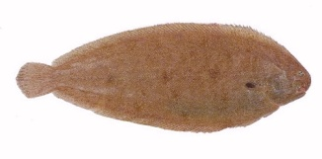 | Faire cuire le riz 25 minutes à l ‘eau bouillante salée  Pendant ce temps, décortiquer les crevettes  Gratter et laver les moules  Arroser les filets de sole de jus d'orange, réserver pendant 15 minutes  Chauffez le vin blanc dans un faitout à feu vif  A l'ébullition, jeter y les moules, ajouter le bouquet garni, poivrer au moulin  Couvrir et cuire 5 minutes en secouant le faitout à plusieurs reprises  Décoquiller les moules, filtrer le jus de cuisson et réserver  Pelez et hacher les échalotes, les faire revenir 5 minutes à la poêle dans le beurre à feu doux  Ajoutez les filets de sole égouttés et les cuire 3 minutes de chaque côté  Saler, poivrer et les retirer  Dans la poêle vide, verser le jus d'orange puis le jus de cuisson des moules  Porter à ébullition 3 minutes  Ajouter la crème, le safran, les moules et les crevettes  Mélanger, poursuivre la cuisson pendant 7 minutes  Verser cette sauce sur les filets  Server accompagné du riz brun égoutté

Sole au vin blanc

Recette pour 4 personnes
Temps de préparation : 30 minutes
Temps de cuisson : 1 heure

Ingrédients | Soles : 800g  Beurre : 125g  Champignons : 65g  Jaunes d’œufs : 2  Crème fraîche : 100g  Citron : 1  Oignon : 1  Clou de girofle : 1  Farine : 1 cuillère à soupe  Eau : 25cl  Vin blanc : 25cl  Carotte : 1 grosse  Bouquet garni : 1  Sel, poivre
Recette | Lever les filets de soles  Garder les arêtes  Emincer les champignons  Mettre dans une casserole l'eau, le vin blanc, les champignons, la carotte coupée en dés, le clou de girofle, le bouquet garni, le sel, le poivre e et les arêtes  Faire réduire 30 minutes à feu doux  Passer le bouillon au chinois  Réserver  Disposer les filets dans un plat allant au four  Mouiller avec le court-bouillon,  Cuire 15 minutes à 175°  Retirer les filets  Pétrir le beurre avec la farine  Faire cuire dans une petite casserole  Ajouter le court-bouillon en remuant avec un fouet  Ajouter les jaunes d'œufs et fouetter énergiquement quelques secondes  Ajouter la crème fraîche, le jus de citron  Mélanger et napper les filets de soles  Repasser au four 10 minutes à 100°

Turbot poêlé, sauce de son fumet infusé au thé russe fumé, écrasée de pommes de terre à la moutarde à la truffe

Recette pour 4 personnes
Temps de préparation : 30 minutes
Temps de cuisson : 30 minutes

Ingrédients  Turbot  Scophthalmus maximus  Valeur nutritionnelle pour 100g  Calories : 122  Lipides : 3,8g  Glucides : 0g  Protéines : 21g  Calcium : 23mg  Cholestérol : 62mg  Magnésium : 65mg  Phosphore : 170mg  Potassium : 305mg  Sodium : 192mg | Turbot : 1 en en filet  Fumet de turbot et de barbes de coquilles St Jacques  Crème  Thé russe fumé  Beurre ½ sel  Pommes de terre (2 par personne)  Sel, poivre  Huile de pépin de raisin
Recette  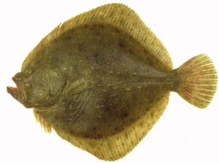 | Le turbot  Découper les filets de turbot en portion  Huiler une poêle  Ajouter une belle noix de beurre  Faire revenir le turbot coté peau sur la poêle  Arroser de beurre  La sauce  Faire réduire le fumet dans une casserole,  Infuser le thé russe fumé  Ajouter la crème,  Lisser la sauce avec une noix de beurre,  L’écrasée de pommes de terre à la truffe  Faites cuire les pommes de terre avec la peau, saler  Les éplucher  Ecraser les pommes de terre,  Ajouter de la crème, du beurre, et la moutarde à la truffe (1 cuillère à soupe pour 10 pommes de terre)  Mélanger  Dresser

Turbotin à la crème de thé vert

Recette pour 4 personnes
Temps de préparation : 30 minutes
Temps de cuisson : 30 minutes
Ingrédients | Turbotin : 1 d’1,5kg  Citron : 1/2  Beurre : 50g  Crème fraîche : 4 cuillères à soupe  Thé vert : 1 cuillère à café  Sel, poivre du moulin
Recette | Prendre un turbotin, ébarber, vider, retirer les ouïes ainsi que la peau noire mais garder la peau blanche  Rincer le turbotin à l’eau fraîche et éponger le avec du papier absorbant  Préchauffer le four à 210°  Presser le ½ citron et garder le jus  Beurrer (30g) un plat allant au four  Déposer le turbotin du côté de la peau blanche et parsemer de 20g de beurre en noisettes  Saler, poivrer et arroser avec le jus de citron  Enfourner et cuire 15 minutes  Ajouter la crème et saupoudrer de thé vert  Enfourner et cuire encore 5 minutes  Goûter et rectifier l’assaisonnement si nécessaire  Sortir le turbotin et déposer dans le plat de service  Conserver au chaud  Passer la sauce au chinois et la verser sur le poisson  Accompagner : des brocolis

Ragoût de vieille

Recette pour 4 personnes
Temps de préparation : 20 minutes
Temps de cuisson : 30 minutes

Ingrédients  Vieille  Labrus bergylta  Valeur nutritionnelle pour 100g  Calories : 82  Lipides : 16g  Glucides : 0g  Protéines : 2g | Vieille : 1 poisson de 2 kg  Oignon : 1 gros émincé  Echalotes : 4 émincées,  Pommes de terre : 8 à 10, à chair ferme, taillées en grosses frites,  Sucre en poudre : 1 cuillère à café  Thym : 1 pincée de thym émietté,  Laurier : 1 feuille  Beurre ½ sel  Eau : 1 verre  Sel, poivre
Recette  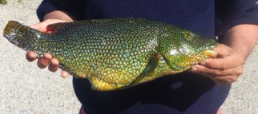 | Lever les filets sur le poisson entier et enlever la peau ; cette opération nécessite un couteau très coupant  Faire chauffer une grosse noix de beurre dans une cocotte en fonte  Dorer rapidement les morceaux de poisson sans chercher à les cuire  Les réserver sur une assiette  Verser l'oignon et les échalotes émincées dans la cocotte  Les dorer 5 minutes sur feu moyen jusqu'à ce qu'ils commencent à colorer  Les saupoudrer de sucre  Remuer 2 minutes  Ajouter les pommes de terre taillées en grosses frites et remuer encore 3 minutes  Saler, poivrer  Ajouter le thym, le laurier et un bon verre d'eau  Couvrir et laisser cuire 10 à 12 minutes  Poser les filets de poisson sur les pommes de terre  Couvrir et cuire encore 10 à 15 minutes

Cotriade

Recette pour 6 personnes
Temps de préparation : 20 minutes
Temps de cuisson : 30 minutes

Ingrédients | Poissons variés : 1,5kg parmi ces espèces : maquereau, vieille, merlan, lieu, cabillaud, dorade, rouget grondin, merlu, sole, lotte, moules, avec un minimum de 4 poissons différents  Oignons : 2  Pommes de terre moyennes : 6  Beurre : 50gr  Vinaigre de vin blanc : 2 cuillères à soupe  Bouquet garni : 1  Sel, poivre
Recette | Couper les poissons en tronçon ou en tranche  Peler et émincer les oignons. Éplucher et couper les pommes de terre en rondelles épaisses  Dans une marmite, faire fondre le beurre, faire cuire à feu moyen les oignons jusqu’à ce qu’ils soient transparents  Ajouter les pommes de terre et le bouquet garni  Recouvrir d’eau à hauteur  Saler, poivrer  Porter à ébullition et faire cuire à petits frémissements pendant 10 minutes.  Ajouter les morceaux de maquereau, de lieu et de cabillaud  Cuire 5 à 6 minutes  Ajouter les autres poissons, vieille, merlan, cuire 4 à 5 minutes  Sortir les poissons avec une écumoire et les disposer dans un plat. Égoutter les pommes de terre et les dresser autour des poissons. Mouiller avec 2 louches de bouillon et arroser avec les 2 cuillères à soupe de vinaigre de vin blanc  Passer le restant du bouillon et le mettre dans une soupière  Servir et accompagner de tranches de pain grillé

Salade exotique

Recette pour 4 personnes
Temps de préparation : 1 heure
Temps de cuisson : -

Ingrédients | Filets de poisson : 2 (thon, lotte, flétan ou tout autre poisson de la région)  Citrons : 6/8 verts ou jaunes ou mieux moitié moitié  Carottes : 2 belles  Concombre : 1/2  Tomates : 3  Echalote : 1  Ciboulette : 1 petit bouquet  Lait de coco : 1 boite  Combava : en zestes  Sauce soja  Gros sel  Sel, poivre
Recette | Couper le poisson en cubes dans un saladier  Presser les citrons sur le poisson  Le recouvrir entièrement de sauce soja  Laisser mariner au moins ¼ heure, remuer régulièrement  Presser le poisson dans un torchon et réserver  Couper en julienne les carottes et le ½ concombre  Les faire dégorger ½ heure avec du gros sel pendant 1 heure  Emincer finement l’échalote  Couper les tomates en petits dés  Ciseler la ciboulette  Assaisonner avec le sel et le poivre  Dans un saladier, déposer le poisson  Ajouter un peu de sauce soja et mélanger  Incorporer les légumes, la ciboulette, le lait de coco et les zestes de combava  Mélanger et servir avec du riz chaud

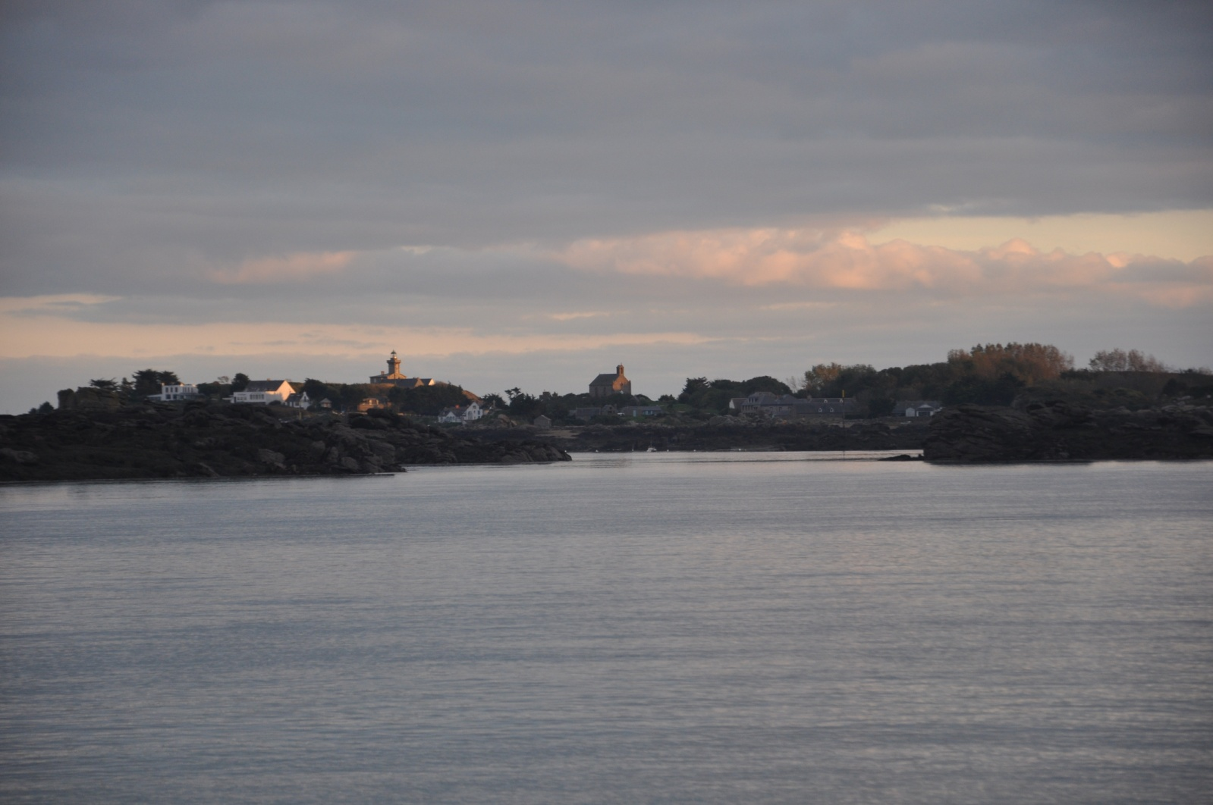Chausey – Vue sur la Grande Ile
Court-bouillon – Fumet – Jus - Marinade

Ces préparations servent à cuire des poissons, coquillages ou crustacés et à préparer des sauces.
Elles sont généralement préparées avec du lait, du vin blanc ou du vinaigre.
Elles sont toujours accompagnées d’un bouquet garni comprenant :
- 1 feuille de laurier,
- 1 branche de thym
- 2 à 3 tiges de persil,
- 1 petite branche de céleri
- 1 morceau de vert de poireau.
Le tout ficelé est dans un morceau de vert de poireau.
Après cuisson, le bouquet garni doit être enlevé de la préparation.

Le fumet est un court-bouillon préparé avec des parures de poissons, de coquillages ou de crustacés, un oignon qui peut être piqué d’un clou de girofle, une gousse d’ail et une carotte coupée en gros morceaux.

Pour 1 litre de fumet :
Ingrédients :
- Gros sel : 7g pour les poissons
- Ail : 1 gousse
- Carotte : 1
- Céleri : 1 branche
- Clou de girofle : 1
- Oignon : 1
- Parures de poisson (têtes, arêtes, cartilage) ou de coquillage : 300g
- Bouquet garni : 1
- Poivre

Recette :
1 – Faites tremper les parures 15 minutes dans de l’eau froide et les rincez à l’eau froide,
2 – Pelez l’oignon et la gousse d’ail, épluchez la carotte et la coupez en rondelle,
3 – dans une grande casserole, versez 1 litre d’eau, ajoutez les légumes, le bouquet garni, le gros sel et le poivre,
4 – ajoutez les parures,
5 – portez à ébullition et faites cuire à légers frémissements pendant 10 minutes, écumez si besoin
6 – Passez le fumet au chinois en appuyant avec une spatule,
7 – laissez refroidir

Remarques importantes :
Les courts-bouillons et les fumets sont réalisés préalablement à leur utilisation, puis refroidis avant d’être incorporés dans la préparation de vos plats.
Pour un fumet plus concentré, faire réduire d’1/3.
Pour la conservation : verser le fumet dans des sacs à glaçons et congeler.
Récupérer l’eau de vos coquillages pour l’incorporer à vos préparations.

Fumet de coquilles Saint Jacques

Recette pour 1 litre
Temps de préparation : 30 minutes
Temps de cuisson : 20 minutes

Ingrédients | Vin blanc sec : 1l  Coquilles Saint Jacques : 12 barbes  Echalote : 1 hachée  Ail : 2 gousses hachées  Estragon : 1 tige ciselée,  Sel, poivre
Recette | Rincer abondamment les barbes de coquilles Saint Jacques  Les égoutter  Ciseler l’échalote, l’ail et l’estragon  Verser le vin, ajouter l’échalote, l’ail et l’estragon  Porter à ébullition et laisser frémir 10 minutes  Passer le fumet au chinois et laisser refroidir

Fumet de turbot et coquilles Saint Jacques

Recette 2 litres
Temps de préparation : 30 minutes
Temps de cuisson : 30 minutes

Ingrédients | Turbot : les parures d’un turbot  Barbes de coquilles Saint Jacques  Oignons : 2  Carottes : 2  Céleri : 1 branche  Bouquet garni : 1 (laurier, thym, persil, vert de poireau)  Eau : 2nlitres  Sel : 7 g par litre  Poivre : en grain et moulu
Recette | Rincez les parures et les barbes des coquilles  Les plongez dans l’eau froide,  Emincez les oignons, les carottes et la branche de céleri,  Ajoutez les oignons, les carottes, le céleri, le bouquet garni,  Salez et poivrez  Portez à ébullition et laisser frémir 20 minutes, écumer,  Passez le fumet au chinois et laisser refroidir

Fumet de moules

Recette pour 1 litre
Temps de préparation : 30 minutes
Temps de cuisson : 20 minutes

Ingrédients | Vin blanc sec : 1l  Moules : 2kg  Echalote : 1 hachée,  Ail : ¼ de gousse hachée,  Estragon : 1 tige ciselée,  Poivre,  Pas de sel
Recette

Pour les fumets de coques, palourdes ou praires, procédez comme pour le fumet de moules.

Fumet de seiches

Recette 1 litre
Temps de préparation : 30 minutes
Temps de cuisson : 30 minutes

Ingrédients | Pour 1 litre :  - têtes de seiches : 1kg,  - vin blanc sec ou de vin rouge corsé : 50cl  - eau : 50cl  - oignon : 1  - ail : 1 gousse  - carotte : 1  - bouquet garni : 1  - sel, et poivre
Recette | 1 – Rincez les têtes de seiches et les égoutter,  2 – Pelez l’oignon, la gousse d’ail, épluchez la carotte et coupez la en rondelles,  3 – Dans une casserole, versez le vin blanc, l’eau, ajoutez l’oignon, l’ail, la carotte, le bouquet garni, le sel et le poivre,  4 – Portez à ébullition et faites cuire à légers frémissement pendant 20 minutes, écumez si besoin,  5 – Passez le fumet au chinois en appuyant avec spatule en bois,  6 – Laissez refroidir

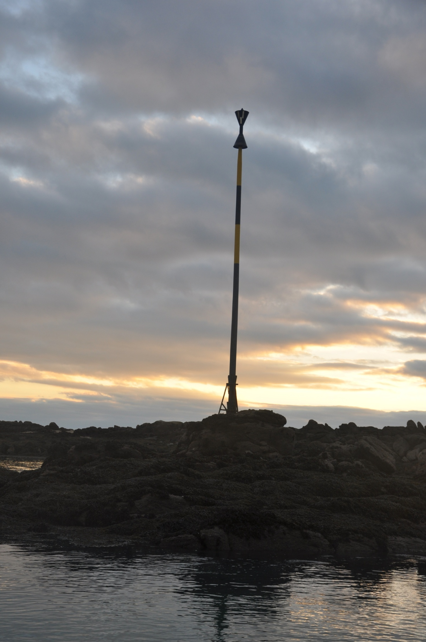
Chausey – Cardinale Ouest

Modes de cuisson des poissons

Les poissons, les coquillages ou les crustacés peuvent se préparer :
- Pochés

- Grillés

- Au four en plat en sauce

- Au four en papillotes

- Poêlés

- Rôti

- Panés

- Au micro-onde

- En carpaccio

- En croûte de sel

Les poissons peuvent aussi se fumer

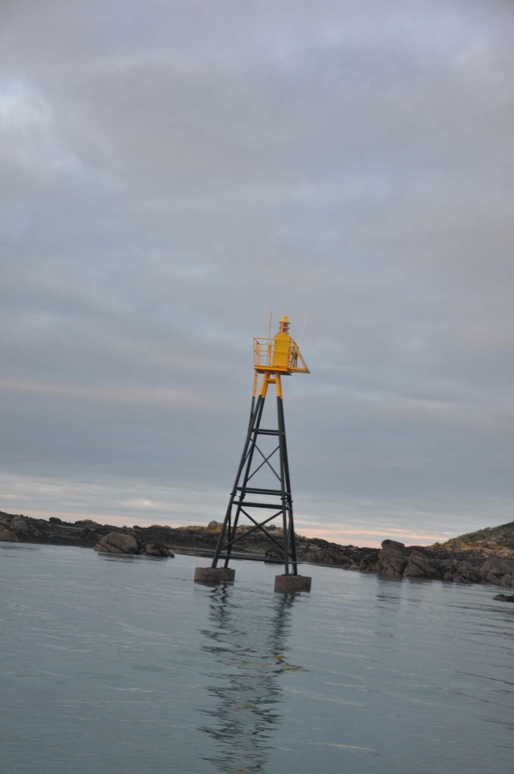
Chausey – Le Sound : La tour Eiffel

Les sauces

Sauce au vin blanc

Beurre blanc

Sauce hollandaise

Sauce béarnaise

Sauce américaine

Beurre blanc

Dans une casserole, verser 25cl de vin blanc sec,
Ajouter une échalote finement hachée
Faire cuire doucement
Hors du feu, ajouter 50g de beurre et faire fondre
Assaisonner : saler et poivrer

Sauce américaine

La sauce américaine se prépare avec des étrilles.
Préparer un fumet en faisant suer dans du beurre : carotte, oignon, étrilles
Flamber au cognac
Ajouter 10cl de vin blanc sec et 1 litre d’eau
Faire réduire
Lier avec un roux : faire fondre 35g de beurre, ajouter 35g de farine, puis ajouter la réduction,
Assaisonner : saler, poivrer.

Sauce au vin blanc

La sauce au vin blanc s’accommode pour les poissons pochés.
Utiliser le fumet du poisson cuisiné.
Le faire réduire.
Ajouter de la crème liquide : 20cl pour 4 personnes et faire réduire
Ajouter petit à petit 40g de beurre
Faire fondre doucement hors du feu
Assaisonner : saler et poivrer de préférence avec du poivre blanc

Sauce béarnaise

Dans une casserole, faire bouillir 50cl du vin blanc sec avec des échalotes hachées
Faire réduire de moitié
Passer au tamis
Ajouter 4 jaunes d’œufs,
Monter en sabayon
Incorporer le beurre clarifié
Assaisonner : saler, poivrer.

Sauce hollandaise

Faire chauffer à feu doux (60°) ou au bain Marie 4 jaunes d’œufs avec 1 cuillère à soupe d’eau
Monter en sabayon en fouettant vivement
Ajouter hors du feu 250g de beurre clarifié
Monter comme une mayonnaise
Ajouter le jus d’1/2 citron et assaisonner

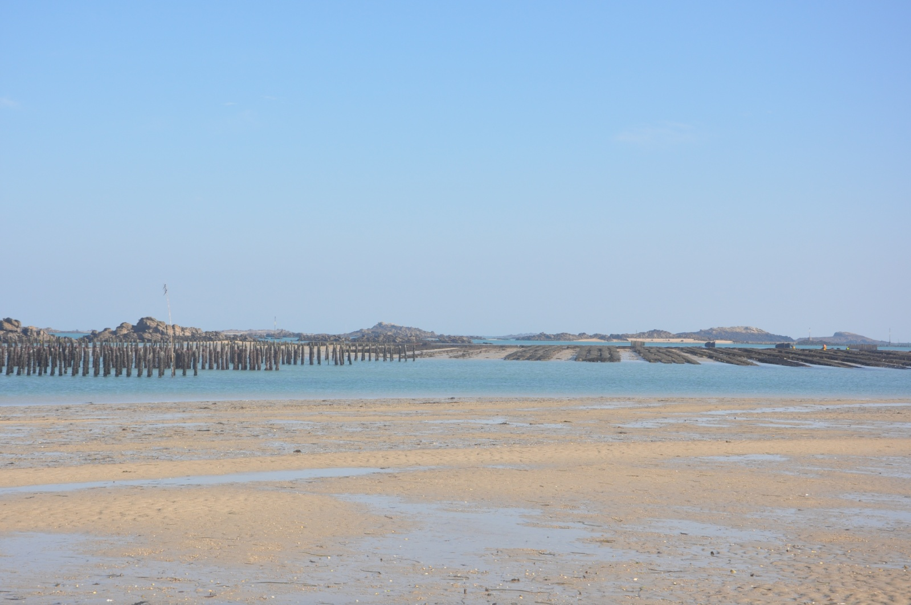Chausey – La Roche Hamon : Parcs à moules et à huîtres

Trucs et astuces

CUISSON DU BOUQUET : En revenant de votre pêche aux bouquets, ramener un peu d'eau de mer. La faire bouillir, bien poivrer, y jeter les bouquets et, arrêter la cuisson à reprise de l'ébullition. Ils seront beaucoup plus rouges et plus faciles à décortiquer que cuits dans l’eau douce salée.

CUISSON DE LA SEICHE : Mettre les blancs de seiche dans un panier à cocote minute avec deux centimètres d'eau et laisser cuire 10 minutes à la vapeur. Votre seiche sera moelleuse et préparer la avec la sauce de votre choix.

CUISSON DES TOURTEAUX : Mettre les tourteaux dans l'eau tiède. Au bout de cinq minutes, saler, poivrer. Dès l'ébullition, faire cuire 20 minutes environ. De cette façon les tourteaux ne perdront pas leurs pattes.

DECOUPE D’UN CRUSTACE VIVANT : Si vous voulez cuisiner ou découper un crustacé vivant, ce qui n'est pas toujours agréable, tremper le dans l'eau vinaigrée, alors, il s'endormira et vous pourrez le préparer plus facilement.

POUR RATTRAPER UNE MAYONNAISE : Dans une petite quantité de mayonnaise, incorporer 1 cuillère d’eau chaude, mélanger puis incorporer le reste de la mayonnaise ;

POUR RATTRAPER UNE SAUCE CHAUDE QUI TOURNE : Mixer un glaçon dans la sauce.

POUR DECOUPER UN CARPACCIO : passer le poisson, les noix de Saint Jacques ou les queues de crustacés quelques minutes au congélateur pour faciliter une découpe fine.

KIT CARPACCIO DU PECHEUR : lors de vos sorties en mer, il ne faut pas oublier son kit carpaccio pour vous préparer un carpaccio de poisson pour le repas à bord du bateau.
Ce kit comprend :
- Une planche à découper
- Un couteau à filet
- un récipient
- Une petite bouteille d’huile d’olive
- Une petite boite de piment d’Espelette
- Une petite boite de gingembre moulu ou mieux un petit morceau de gingembre frais
- Une petite boite de fleur de sel
- Un citron vert

Dès vos premières prises choisir un beau poisson (dorade, lieu, maquereau, chinchard, tacaud, ou vieille) :

- Vider le poisson le rincer à l’eau de mer
- Lever les filets, les faire sécher quelques minutes
- Découper vos filets en fines lamelles
- Les déposer dans un récipient
- Arroser avec l’huile d’olive
- Ajouter le gingembre
- Presser le citron vert dessus
- Saler poivrer
- Laisser mariner au frais au moins trente minutes

C’est prêt, c’est frais et en plus c’est bon.

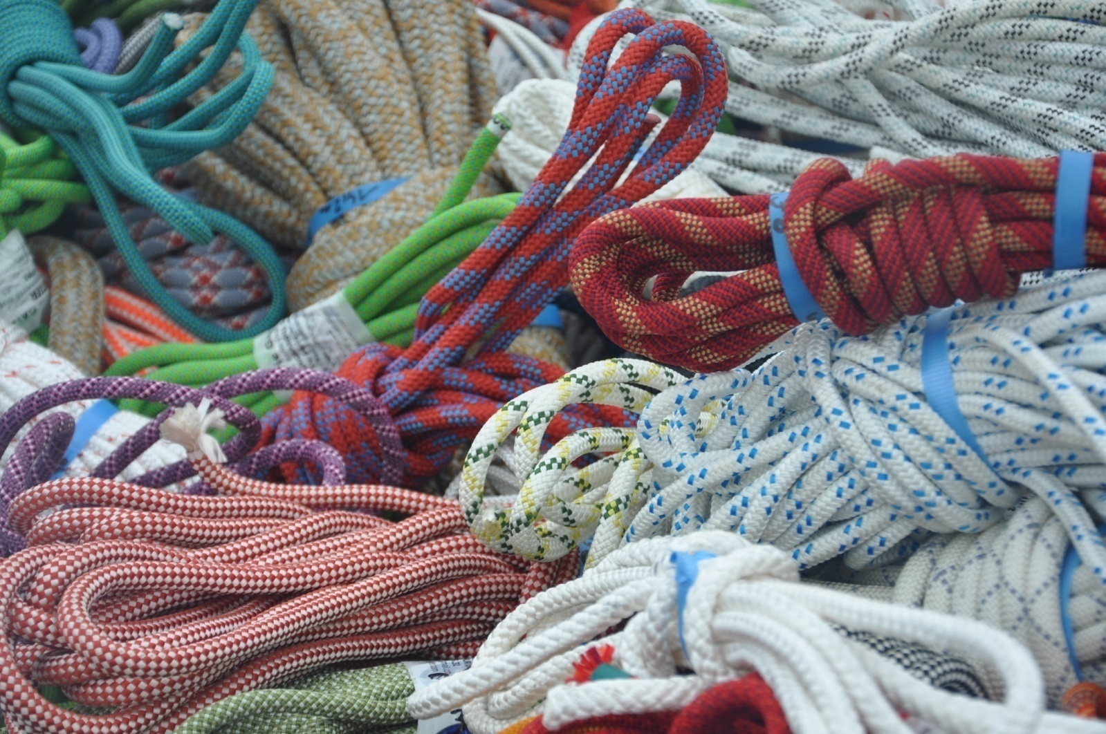

Mes notes

Mes notes

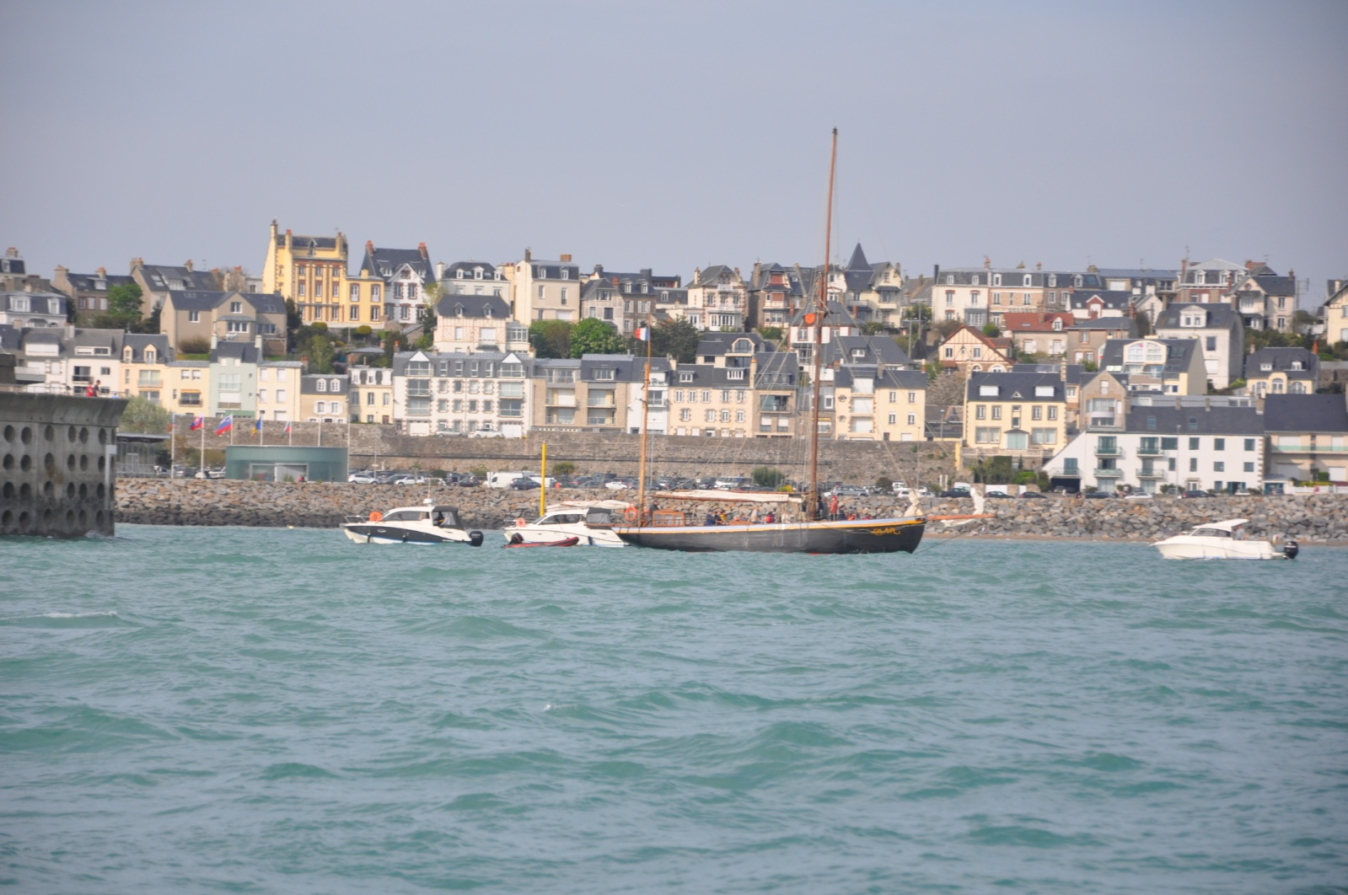Vue de Granville

